Введение

Актуальность темы курсовой работы в том, что в современных условиях эффективное управление флотом рыболовной фирмы требует оперативного и достоверного учёта информации о катерах, выходах на промысел, команде, банках (местах лова) и улове. Использование бумажных журналов или разрозненных электронных таблиц приводит к ошибкам, дублированию данных, потере информации о составе экипажа, времени рейсов и качестве выловленной рыбы. Отсутствие централизованного хранилища затрудняет анализ улова по сортам, выявление наиболее продуктивных банок и оценку эффективности работы каждого катера.
Данная тема направлена нна создание автоматизированной системы, которая позволит фиксировать выходы катеров, вести учёт членов команды, регистрировать улов по сортам с привязкой к банкам, а также формировать аналитические отчёты (например, для каждого катера – даты выхода с указанием улова, для заданного интервала дат – список банок со средним уловом). Это повысит прозрачность деятельности флота и облегчит принятие управленческих решений.
Формулировка проблемы исследования. В процессе выполнения курсовой работы необходимо решить следующие проблемы:
- произвести проектирование системы для автоматизированного учёта катеров, выходов на промысел, команды, банок и улова;
- разработать систему для хранения, добавления, изменения и получения информации о катерах, выходах, команде, банках и улове;
- реализовать аналитические запросы: для каждого катера – даты выхода с указанием улова; для указанного интервала дат – для каждого сорта рыбы список катеров с наибольшим уловом; для указанного интервала дат – список банок со средним уловом;
- предусмотреть возможность добавления выхода катера с указанием команды и добавления новой банки;
- произвести тестирование системы для проверки корректности работы запросов и обработки исключительных ситуаций.
Цель курсовой работы. Разработать автоматизированную систему для учёта флота рыболовной фирмы, включающую базу данных и набор функций для регистрации выходов катеров, ведения команды, учёта улова по сортам и банкам, а также выполнения аналитических запросов.
Задачи курсовой работы. Для достижения цели необходимо выполнить ряд задач:
- определить функциональные возможности системы для учёта катеров, выходов, команды, банок и улова;
- исследовать предметную область деятельности рыболовной фирмы (катера, экипаж, рейсы, банки, улов по сортам);
- описать средства разработки, используемые для создания базы данных и программных модулей;
- разработать базу данных для хранения информации о студентах, дисциплинах, учебных планах и оценках;
- разработать автоматизированную систему для добавления, изменения и получения данных из базы;
- описать средства разработки (C#, WPF, Entity Framework, MS SQL Server);
- разработать базу данных для хранения информации о катерах, команде, выходах, банках и улове;
- разработать автоматизированную систему с графическим интерфейсом для добавления, изменения и получения данных;
- реализовать программные модули для выполнения требуемых запросов (вывод дат выхода с уловом по катерам, добавление выхода с командой, анализ улова по сортам и банкам за интервал дат, добавление новой банки);
- определить механизмы защиты информации и обеспечения целостности данных (аутентификация, ролевая модель);
- разработать инструкцию по эксплуатации системы для конечного пользователя;
- разработать инструкцию по установке и настройке программного обеспечения;
- произвести общее функциональное тестирование разработанной системы.
Объект исследования. Объектом исследования является процесс автоматизации учёта флота рыболовной фирмы, включая регистрацию катеров, выходов на промысел, членов команды, банок и улова (по сортам, с фиксацией качества и дат пребывания на банке).

1 Проектирование автоматизированной системы

1.1 Определение функциональных возможностей системы
ООсновная концепция программного продукта заключается в создании автоматизированной информационной системы для учёта флота рыболовной фирмы, которая обеспечивает централизованное хранение и обработку данных о катерах, выходах на промысел, членах команды, банках (местах лова) и улове. Система представляет собой десктопное приложение с графическим пользовательским интерфейсом, работающее под управлением операционной системы Windows, и обеспечивает удобный доступ ко всем функциям.
Разработка системы осуществляется с использованием следующих технологий и средств:
- язык программирования: C# с применением технологии XAML (eXtensible Application Markup Language) для построения пользовательского интерфейса, что позволяет реализовать современный и интуитивно понятный дизайн окон, форм и элементов управления;
- платформа: .NET Framework (версия 4.7.2 или выше), обеспечивающая стабильную работу приложения и возможности подключения к базам данных;
- система управления базами данных (СУБД): MS SQL Server, администрирование и создание структуры базы данных выполняется с помощью встроенных средств Visual Studio или SQL Server Management Studio (SSMS);
- взаимодействие приложения с базой данных осуществляется через Entity Framework (подход Database First), что позволяет работать с данными в виде объектов C# и упрощает выполнение запросов.
Интерфейс пользователя, реализованный на XAML, должен быть интуитивно понятным и содержать следующие основные функциональные блоки:
- главное окно с панелью навигации по разделам системы (катера, команда, банки, выходы, улов);
- формы для ввода, редактирования и просмотра информации о катерах (название, тип, водоизмещение, дата постройки);
- формы для работы с командой (фамилия, имя, адрес, должность);
- формы для работы с банками (название, координаты);
- формы для регистрации выхода катера (выбор катера, дата выхода и возвращения, формирование команды);
- формы для фиксации улова (выбор выхода, выбор банки, сорт рыбы, вес, качество, дата прихода и отплытия);
- модуль формирования отчётов и выполнения аналитических запросов:
- для каждого катера – вывод дат выхода в море с указанием улова;
- добавление выхода катера с указанием команды;
- для указанного интервала дат – для каждого сорта рыбы список катеров с наибольшим уловом;
- для указанного интервала дат – список банок с указанием среднего улова;
- добавление новой банки с указанием данных о ней.
Хранимые данные
Данные о катерах:
- название – строковый тип (до 100 символов);
- тип – строковый тип (до 50 символов);
- водоизмещение – десятичное число (тонны);
- дата постройки – дата.
Данные о членах команды:
- фамилия, имя – строковый тип (до 50 символов);
- адрес – строковый тип (до 255 символов);
- должность – строковый тип (до 50 символов).
Данные о банках (местах лова):
- название – строковый тип (до 100 символов);
- координаты – строковый тип (до 100 символов).
Данные о выходах на промысел:
- катер – ссылка на таблицу катеров (внешний ключ);
- дата выхода – дата;
- дата возвращения – дата (может быть NULL, если выход ещё не завершён);
- команда – связь многие ко многим через дополнительную таблицу.
Данные об улове:
- выход – ссылка на таблицу выходов;
- банка – ссылка на таблицу банок;
- сорт рыбы – строковый тип (например, «треска», «минтай»);
- вес – десятичное число (кг);
- качество – строковый тип («отличное», «хорошее», «плохое»);
- дата прихода на банку – дата;
- дата отплытия с банки – дата.
Все перечисленные данные хранятся в реляционной базе данных MS SQL Server. Хранение в реляционной форме обосновано следующими факторами:
- данные имеют чёткую структуру и взаимосвязи (один катер совершает много выходов, в одном выходе участвует много членов команды, один выход может посещать несколько банок, улов привязан к выходу и банке);
- реляционная модель обеспечивает целостность данных посредством первичных и внешних ключей;
- возможность использования языка SQL для выполнения сложных аналитических запросов (группировка улова по сортам, расчёт среднего улова по банкам за период);
- поддержка транзакционности при регистрации выхода и добавлении улова.
Результаты работы программного продукта
В результате функционирования разработанной автоматизированной системы пользователь (сотрудник фирмы, ответственный за учёт флота) получает доступ к экранным формам, отображающим актуальные данные из базы: списки катеров, членов команды, банок, выходов и улова, а также формы для их создания и редактирования.
Система предоставляет результаты выполнения аналитических запросов в режиме реального времени:
- для каждого катера – даты выхода в море с указанием общего улова (по всем сортам) за каждый выход;
- возможность добавления выхода катера с указанием команды (выбор катера, дат, состава экипажа);
- для указанного интервала дат – для каждого сорта рыбы список катеров с наибольшим уловом (сравнение суммарного веса по каждому катеру);
- для указанного интервала дат – список банок с указанием среднего улова (средний вес выловленной рыбы на банке за период);
- возможность добавления новой банки с указанием названия и координат.
При любом успешном добавлении, изменении или удалении данных пользователь получает соответствующее подтверждение, а в случае возникновения ошибок (например, попытка добавить улов без указания выхода, некорректные даты) выводятся понятные сообщения.
Разработанная система позволяет полностью автоматизировать учёт флота рыболовной фирмы: фиксировать выходы катеров, управлять составом команд, регистрировать улов по банкам и сортам, а также оперативно получать аналитику для оценки эффективности промысла. Внедрение системы сокращает время на обработку данных, исключает ошибки ручного учёта и обеспечивает достоверность информации о деятельности флота..

1.2 Проектирование системы
Рисунок 1 – USE-Диаграмма (диаграмма вариантов использования)
Акторы системы:
- Диспетчер (менеджер флота) – основной пользователь, отвечающий за регистрацию катеров, выходов на промысел, учёт команды, банок и улова.
- Капитан (или уполномоченный член команды) – может просматривать информацию о своих выходах и добавлять данные об улове.
- Администратор – управляет учётными записями пользователей и ролями, выполняет резервное копирование.
Варианты использования:
- Вход в систему – аутентификация пользователя.
- Управление катерами – добавление, редактирование, удаление катеров (название, тип, водоизмещение, дата постройки).
- Управление командой – добавление, изменение, удаление членов команды (фамилия, имя, адрес, должность).
- Управление банками (местами лова) – добавление новой банки с указанием названия и координат.
- Регистрация выхода на промысел – выбор катера, даты выхода и возвращения, назначение команды (список членов экипажа).
- Добавление улова – привязка к выходу и банке, указание сорта рыбы, веса, качества, дат прихода и отплытия.
- Резервное копирование (только администратор).
- Выход из системы.
Формирование отчётов и аналитических запросов:
- для каждого катера – вывод дат выхода в море с указанием улова (суммарно или по рейсам);
- для указанного интервала дат – для каждого сорта рыбы список катеров с наибольшим уловом;
- для указанного интервала дат – список банок со средним уловом за период.

Рисунок 2 – AS-IS диаграмма (диаграмма «как есть»)

Участники процесса: капитан, диспетчер (менеджер), администратор.
Последовательность действий до внедрения системы:
- Капитан после рейса вручную заполняет бумажный журнал: записывает даты выхода и возвращения, состав команды, посещённые банки, количество и качество выловленной рыбы (по сортам).
- Диспетчер собирает бумажные журналы, переносит данные в электронные таблицы Excel, при этом возможны ошибки ручного ввода и дублирование информации.
- Для получения сводки по улову за период диспетчер вручную суммирует данные из разных таблиц, что занимает несколько часов.
- Информация о банках и их координатах хранится разрозненно, отсутствует возможность быстрого поиска.
Рисунок 3 – TO-BE диаграмма (диаграмма «как должно быть»)

Участники процесса после внедрения системы: диспетчер (менеджер), капитан, администратор.
Последовательность действий:
- Диспетчер после входа в систему:
- добавляет и редактирует катера, команду, банки;
- регистрирует выход катера: выбирает катер, дату выхода, назначает команду (из списка), фиксирует дату возвращения;
- вносит данные об улове: привязывает к выходу и банке, указывает сорт рыбы, вес, качество, даты прихода и отплытия;
- формирует аналитические отчёты (по катерам, по сортам рыбы, по банкам) за пару секунд.
- Администратор управляет учётными записями и выполняет резервное копирование.
Разграничение прав:
- Диспетчер имеет полный доступ ко всем функциям (CRUD для катеров, команды, банок, выходов, улова, запросы).
- Капитан – только просмотр своих выходов и добавление улова.
- Администратор – управление пользователями и резервное копирование.
Таким образом, автоматизированная система обеспечивает оперативный учёт флота, исключает ошибки ручного ввода, позволяет мгновенно получать аналитику по улову и эффективности работы катеров и банок.

1.3 Проектирование ER-диаграммы
ER-модель — модель данных, позволяющая описывать концептуальные схемы предметной области. В основе ER-диаграмм лежит принцип «рисунок нагляднее текста». ER-диаграмма графически представляет сущности (entities) предметной области, свойства (attributes) сущностей и связи (relationship) между ними.
Определим набор сущностей.
Таблица 1.1 – Сущность «Roles» (роли пользователей)
Ключ | Наименование | Тип | Комментарий
PK | BoatID | INT IDENTITY | Первичный ключ, автоинкремент
 | BoatName | NVARCHAR(100) NOT NULL | Название катера
 | BoatType | NVARCHAR(50) NOT NULL | Тип катера (траулер, сейнер и т.д.)
 | Displacement | DECIMAL(10,2) NOT NULL | Водоизмещение (тонны)
 | BuildDate | DATE NOT NULL | Дата постройки

Таблица 1.2 – Сущность «Users» (пользователи системы)
Ключ | Наименование | Тип | Комментарий
PK | CrewMemberID | INT IDENTITY | Первичный ключ, автоинкремент
 | LastName | NVARCHAR(50) NOT NULL | Фамилия
 | FirstName | NVARCHAR(50) NOT NULL | Имя
 | Address | NVARCHAR(255) NULL | Адрес
 | Position | NVARCHAR(50) NOT NULL | Должность (капитан, боцман и т.д.)

Таблица 1.3 – Сущность «Categories» (категории товаров, иерархическая)
Ключ | Наименование | Тип | Комментарий
PK | SpotID | INT IDENTITY | Первичный ключ, автоинкремент
 | SpotName | NVARCHAR(100) NOT NULL | Название банки
 | Coordinates | NVARCHAR(100) NULL | Координаты (географические)
PK | SpotID | INT IDENTITY | Первичный ключ, автоинкремент

Таблица 1.4 – Сущность «Manufacturers» (производители)
Ключ | Наименование | Тип | Комментарий
PK | TripID | INT IDENTITY | Первичный ключ, автоинкремент
FK | BoatID | INT NOT NULL | Внешний ключ к Boats
 | DepartureDate | DATE NOT NULL | Дата выхода в море
 | ReturnDate | DATE NULL | Дата возвращения (может быть NULL, если рейс ещё не завершён)

Таблица 1.5 – Сущность «Suppliers» (поставщики)
Ключ | Наименование | Тип | Комментарий
PK | BoatID | INT IDENTITY | Первичный ключ, автоинкремент
 | BoatName | NVARCHAR(100) NOT NULL | Название катера

Таблица 1.6 – Сущность «Customers» (клиенты)
Ключ | Наименование | Тип | Комментарий
PK | BoatID | INT IDENTITY | Первичный ключ, автоинкремент
 | BoatName | NVARCHAR(100) NOT NULL | Название катера
 | BoatType | NVARCHAR(50) NOT NULL | Тип катера (траулер, сейнер и т.д.)
 | Displacement | DECIMAL(10,2) NOT NULL | Водоизмещение (тонны)
 | BuildDate | DATE NOT NULL | Дата постройки
PK | BoatID | INT IDENTITY | Первичный ключ, автоинкремент
 | BoatName | NVARCHAR(100) NOT NULL | Название катера

Связи между сущностями (основные):
- Boats (1) - (∞) Trips - один катер может совершать множество выходов на промысел.
- CrewMembers (1) - (∞) TripCrew - один член команды может участвовать во множестве рейсов.
- Trips (1) - (∞) TripCrew - один выход может включать множество членов команды.
- Trips (1) - (∞) Catch - один выход может включать множество записей об улове (на разных банках, с разными сортами рыбы).
- FishingSpots (1) - (∞) Catch - одна банка может быть местом лова во множестве рейсов.

2 Разработка автоматизированной системы

2.1 Разработка базы данных
Первым этапом разработки является создание новой базы данных. В MS SQL Server это можно выполнить с помощью графического интерфейса SQL Server Management Studio (SSMS).
На основе спроектированной ER-модели были созданы следующие таблицы:
Таблица Boats (Катера)
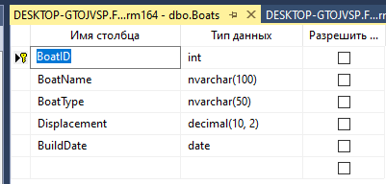
Хранит перечень катеров флота. Поле BoatID – первичный ключ с автоматической генерацией. Поля BoatName, BoatType, Displacement и BuildDate содержат название, тип, водоизмещение и дату постройки катера.
Заполнение таблицы – Boats
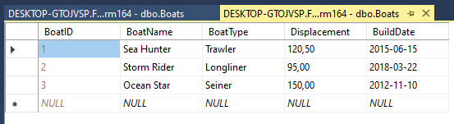

Таблица CrewMembers (Члены команды)
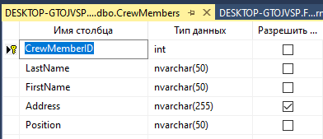
Содержит данные о членах экипажа: фамилия, имя, адрес, должность (капитан, боцман и т.д.). Поле CrewMemberID – первичный ключ.
Заполнение таблицы – CrewMembers
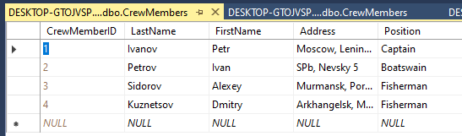

Таблица FishingSpots (Банки / места лова)
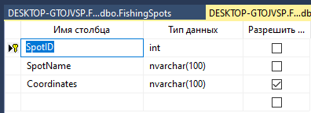
Включает информацию о банках, где ведётся промысел: название, координаты. Поле SpotID – первичный ключ.
Заполнение таблицы – FishingSpots
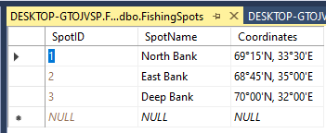

Таблица Trips (Выходы на промысел)
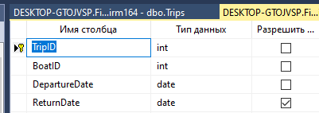
Фиксирует каждый выход катера в море. Содержит ссылку на катер (BoatID), дату выхода и дату возвращения. Поле TripID – первичный ключ, внешний ключ BoatID ссылается на таблицу Boats.
Заполнение таблицы – Trips
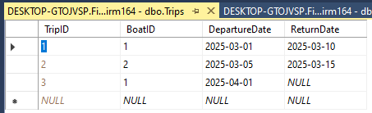

Таблица TripCrew (Состав команды на рейс)
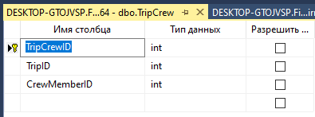
Реализует связь «многие ко многим» между выходами и членами команды. Поля TripID и CrewMemberID – внешние ключи, ссылающиеся на Trips и CrewMembers соответственно.
Заполнение таблицы – TripCrew
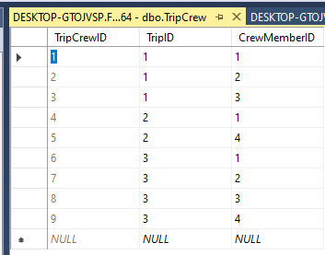

Таблица Catch (Улов)
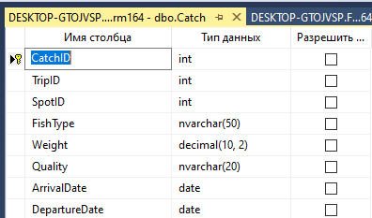
Детализирует улов, полученный во время выхода на конкретной банке. Содержит ссылки на выход (TripID) и на банку (SpotID), сорт рыбы, вес, качество, дату прихода на банку и дату отплытия.
Заполнение таблицы – Catch
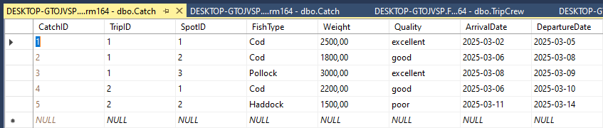

Обеспечение целостности данных.
В разработанной базе данных реализованы следующие уровни целостности:
- Целостность сущностей – каждая таблица снабжена первичным ключом с автоинкрементом (IDENTITY), что гарантирует уникальность каждой строки (например, BoatID, TripID, CatchID).
- Целостность ссылок – внешние ключи (FOREIGN KEY) поддерживают корректные связи между таблицами, исключая появление записей-сирот. При удалении катера каскадно удаляются все связанные с ним выходы (Trips), а также записи об улове и составе команды. При удалении члена команды соответствующие связи в TripCrew также удаляются.
- Целостность доменов – типы данных и значения по умолчанию (DEFAULT) ограничивают допустимые значения полей (например, Weight не может быть отрицательным, даты имеют тип DATE).
- Пользовательская целостность – уникальные ключи (UNIQUE) предотвращают дублирование логически уникальных данных: например, название катера (BoatName) может быть уникальным, название банки (SpotName) также рекомендуется сделать уникальным..

2.2 Разработка информационной системы
Главное окно приложения – Рыболовный магазин
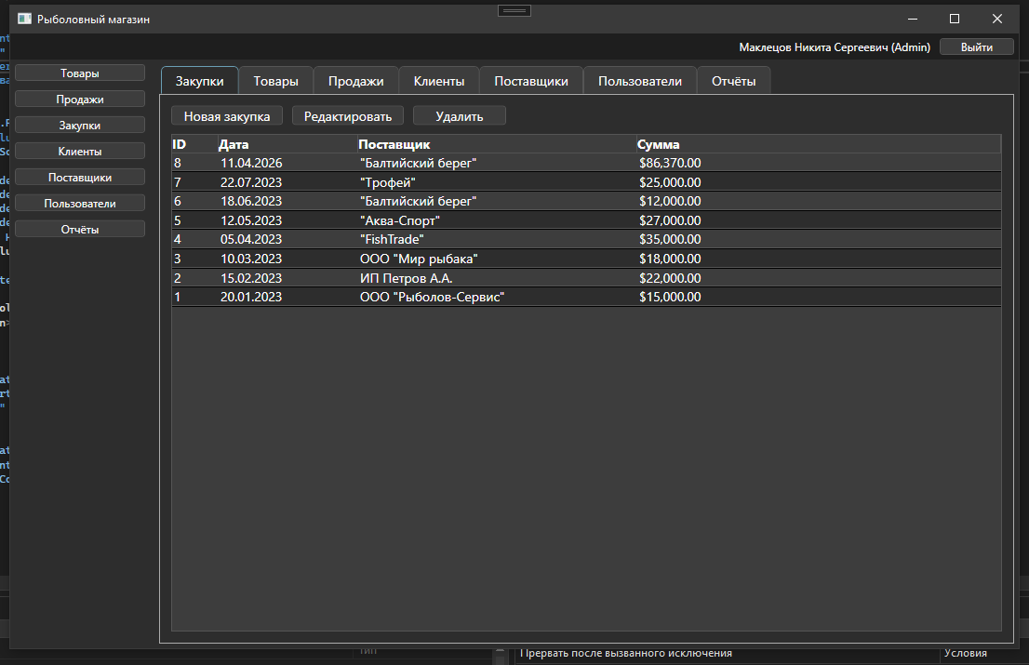
Интерфейс главного окна приложения разработан с использованием XAML, создавая интуитивно понятный и удобный для пользователя дизайн. Окно расположено по центру экрана и имеет заголовок, отражающий его назначение. Оно разделено на две основные части: верхнюю область с информацией о пользователе и кнопкой выхода, и нижнюю область с панелью навигации.
В верхней части окна находится панель, где отображается имя и роль текущего пользователя, а также кнопка «Выйти», позволяющая завершить сеанс работы и вернуться к окну авторизации, а также переключатель между 2 системами. Магазин и логистика катеров.
Логика приложения написана на C#. В конструкторе MainWindow инициализируется контекст базы данных (AppConnect.context), загружаются данные текущего пользователя и настраивается видимость кнопок в соответствии с его ролью. Интерфейс главного окна приложения (рисунок 1) разработан с использованием XAML, создавая интуитивно понятный и удобный для пользователя дизайн. Окно расположено по центру экрана и имеет заголовок, отражающий его назначение. Оно разделено на три основные части: верхнюю область с информацией о пользователе и кнопкой выхода, панель переключения между подсистемами (магазин и учёт флота) и основную область для отображения выбранной подсистемы.
В верхней части окна находится панель, где отображается имя и роль текущего пользователя, а также кнопка «Выйти», позволяющая завершить сеанс работы и вернуться к окну авторизации.
Ниже расположены две радиокнопки: «Магазин» и «Учёт флота» (рисунок 2). При выборе «Магазина» пользователю доступны разделы: «Товары», «Продажи», «Закупки», «Клиенты», «Поставщики», «Пользователи» (только для администратора) и «Отчёты». При выборе «Учёта флота» доступны разделы: «Катера», «Команда», «Банки», «Выходы» и «Улов». Видимость кнопок и разделов динамически настраивается в зависимости от роли пользователя. Видимость каждой кнопки динамически настраивается в зависимости от роли пользователя (администратор, менеджер, кассир, кладовщик, директор, гость), что обеспечивает разграничение прав доступа. Например, кассир видит кнопки «Товары», «Продажи», «Клиенты», а администратор – все кнопки.
Логика приложения написана на C#. В конструкторе MainWindow инициализируется контекст базы данных (AppConnect.context), загружаются данные текущего пользователя, создаются экземпляры подсистем ShopControl и FleetControl. При переключении радиокнопок содержимое ContentControl меняется на соответствующую подсистему. Это позволяет разделить функционал магазина и учёта флота, сохраняя единую точку входа в приложение.
Подсистема «Магазин»
Подсистема ShopControl объединяет все функции для управления рыболовным магазином. Интерфейс подсистемы (рисунок 3) содержит панель кнопок для переключения между разделами («Товары», «Продажи», «Закупки», «Клиенты», «Поставщики», «Пользователи», «Отчёты») и область вкладок (TabControl), где открываются выбранные разделы.
Окно управления товарами
Окно управления товарами (реализованное как ProductsControl) предназначено для просмотра, поиска, фильтрации, добавления, редактирования и удаления товаров (рисунок 4). В верхней части расположена панель фильтрации: поле для поиска по названию товара, выпадающие списки для выбора категории и производителя, а также кнопка «Сбросить». Ниже находятся кнопки «Добавить товар», «Изменить», «Удалить», видимость которых зависит от роли пользователя. Основная область окна представляет собой ListBox с плиточным отображением товаров. В нижней части расположены кнопки пагинации и текстовый блок с номером текущей страницы.
Окно оформления продажи
Окно SaleEditWindow (рисунок 5) предназначено для создания новой продажи или редактирования существующей. Оно содержит выпадающий список для выбора клиента, кнопку «Выбрать товары», таблицу с добавленными позициями, текстовый блок с итоговой суммой, а также кнопки «Сохранить» и «Отмена». Логика добавления товаров реализована через отдельное окно SelectProductsWindow. При сохранении продажи остатки товаров уменьшаются, а записи сохраняются в таблицах Sales и SaleItems.
Подсистема «Учёт флота»
Подсистема FleetControl (рисунок 6) объединяет все функции для учёта флота рыболовной фирмы. Интерфейс подсистемы содержит панель кнопок для переключения между разделами («Катера», «Команда», «Банки», «Выходы», «Улов») и область вкладок (TabControl), где открываются выбранные разделы.
Окно управления катерами
Окно BoatsControl (рисунок 7) предназначено для просмотра, поиска, добавления, редактирования и удаления катеров. Интерфейс включает поле поиска по названию, кнопки «Добавить», «Изменить», «Удалить», таблицу с колонками «ID», «Название», «Тип», «Водоизмещение», «Дата постройки» и пагинацию. При добавлении или редактировании открывается окно BoatEditWindow.
Окно управления командой
Окно CrewControl (рисунок 8) предназначено для ведения списка членов экипажа. Интерфейс содержит поле поиска, кнопки «Добавить», «Изменить», «Удалить», таблицу с колонками «ID», «Фамилия», «Имя», «Должность», «Адрес» и пагинацию. Окно CrewEditWindow позволяет указать фамилию, имя, должность и адрес.
Окно управления банками
Окно FishingSpotsControl (рисунок 9) предназначено для ведения справочника мест лова. Интерфейс содержит поле поиска, кнопки «Добавить», «Изменить», «Удалить», таблицу с колонками «ID», «Название банки», «Координаты» и пагинацию.
Окно регистрации выходов на промысел
Окно TripsControl (рисунок 10) предназначено для учёта выходов катеров в море. Интерфейс содержит поле поиска по названию катера, кнопки «Добавить», «Изменить», «Удалить», таблицу с колонками «ID», «Катер», «Дата выхода», «Дата возвращения» и пагинацию. Окно TripEditWindow позволяет выбрать катер, указать даты и назначить команду из списка членов экипажа.
Окно учёта улова
Окно CatchControl (рисунок 11) предназначено для фиксации улова по рейсам и банкам. Интерфейс содержит поле поиска по названию катера, кнопки «Добавить», «Изменить», «Удалить», таблицу с колонками «ID», «Катер», «Банка», «Сорт рыбы», «Вес», «Качество», «Дата прихода», «Дата отплытия» и пагинацию. Окно CatchEditWindow позволяет выбрать выход, банку, указать сорт рыбы, вес, качество и даты.
Формирование аналитических запросов
Система предоставляет возможность выполнения аналитических запросов (рисунок 12):
- Для каждого катера – вывод дат выхода в море с указанием улова.
- Для указанного интервала дат – для каждого сорта рыбы список катеров с наибольшим уловом.
- Для указанного интервала дат – список банок со средним уловом за период.
Разграничение прав доступа
В системе реализована ролевая модель:
- Диспетчер (менеджер флота) имеет полный доступ ко всем функциям учёта флота.
- Капитан имеет доступ только к просмотру своих выходов и добавлению улова (в перспективе).
- Администратор управляет учётными записями пользователей и выполняет резервное копирование.
Таким образом, разработанная автоматизированная система (рисунок 13) объединяет две подсистемы – учёт товаров магазина и учёт флота рыболовной фирмы, обеспечивая удобное переключение между ними и разграничение прав доступа.

2.3 Разработка инструкции по эксплуатации
Приложение «Рыболовная фирма» предназначено для автоматизации учёта флота: катеров, членов команды, банок (мест лова), выходов на промысел и улова. Система поддерживает разграничение прав доступа на основе ролей: диспетчер (менеджер флота), капитан, администратор.
Сначала загрузите и установите приложение на свой компьютер, следуя стандартным шагам установки. После завершения установки запустите программу – на экране появится окно авторизации.
В окне авторизации введите свой логин и пароль, выданные администратором, и нажмите кнопку «Войти». Если у вас нет учётной записи, обратитесь к администратору.
После успешного входа откроется главное окно приложения. В его верхней части отображается ваше имя и роль. Ниже расположены две радиокнопки для переключения между подсистемами: «Магазин» и «Учёт флота». Для работы с флотом выберите «Учёт флота». Затем станут доступны кнопки для перехода к разделам системы: «Катера», «Команда», «Банки», «Выходы», «Улов». Доступные кнопки зависят от вашей роли.
Работа с катерами: перейдите в раздел «Катера», нажав соответствующую кнопку. Откроется вкладка со списком катеров в виде таблицы. Для поиска конкретного катера введите его название в поле «Поиск». Для добавления нового катера нажмите «Добавить», заполните поля в открывшемся окне (название, тип, водоизмещение, дата постройки) и нажмите «Сохранить». Для изменения существующего катера выберите его в списке и нажмите «Изменить». Для удаления катера выберите его и нажмите «Удалить», затем подтвердите действие в диалоговом окне.
Работа с командой: перейдите в раздел «Команда». Здесь вы можете просмотреть список членов экипажа, добавить нового, изменить данные существующего или удалить запись. Для добавления члена команды нажмите «Добавить», заполните фамилию, имя, должность и адрес. Для изменения или удаления используйте соответствующие кнопки.
Работа с банками: перейдите в раздел «Банки». Справочник банок содержит названия мест лова и их координаты. Добавление, изменение и удаление банок производятся аналогично работе с катерами.
Регистрация выхода на промысел: перейдите в раздел «Выходы» и нажмите «Добавить». В открывшемся окне выберите катер из выпадающего списка, укажите дату выхода и дату возвращения (если рейс завершён), выберите членов команды из списка (с множественным выбором). После заполнения всех полей нажмите «Сохранить». Запись о выходе появится в таблице. Для редактирования или удаления выхода используйте соответствующие кнопки.
Добавление улова: перейдите в раздел «Улов» и нажмите «Добавить». В открывшемся окне выберите выход (катер и дату выхода) из выпадающего списка, выберите банку, где вёлся лов, укажите сорт рыбы (например, треска, пикша), введите вес улова в килограммах, выберите качество рыбы (отличное, хорошее, плохое), укажите дату прихода на банку и дату отплытия с банки. Нажмите «Сохранить». Запись об улове появится в таблице. Для редактирования или удаления записи используйте соответствующие кнопки.
Формирование аналитических отчётов: система предоставляет возможность получения аналитических отчётов. Для каждого катера выводятся даты выхода в море с указанием улова. Для указанного интервала дат для каждого сорта рыбы выводится список катеров с наибольшим уловом. Для указанного интервала дат выводится список банок со средним уловом за период. Для формирования отчёта выберите нужный пункт в меню, при необходимости укажите интервал дат и нажмите «Показать». Результат отобразится в таблице.
Завершение работы: после завершения всех операций нажмите кнопку «Выйти» в верхней части главного окна. Вы будете возвращены к окну авторизации. Для полного выхода из приложения закройте окно авторизации.

3 Тестирование автоматизированной системы

В ходе тестирования программного продукта «Автоматизированная система учёта флота рыболовной фирмы» были проведены функциональные проверки основных модулей системы: управление катерами, управление командой, управление банками, регистрация выходов на промысел, добавление улова, формирование аналитических отчётов. Тестирование проводилось на операционной системе Windows 10 с установленным .NET Framework 4.7.2 и MS SQL Server 2019 Express. В процессе тестирования были выявлены дефекты, зафиксированные в отчётах об ошибках.
Таблица 3.1 – Отчет об ошибке (дефекте) №1
Параметр | Значение
Короткое описание | При создании новой закупки окно выбора товаров всегда отображает «Список товаров пуст», хотя в базе данных есть товары
Компонент приложения | Окно SelectProductsForPurchaseWindow, метод LoadProducts
Серьёзность | S3 Значительный (Major)
Приоритет | P2 Средний (Medium)
Окружение (ОС, версия и т.д.) | Windows 10, .NET Framework 4.7.2
Шаги воспроизведения | 1. В главном окне нажать кнопку «Закупки».  2. Нажать кнопку «Новая закупка».  3. Нажать кнопку «Выбрать товары».
Фактический результат | Открывается окно с сообщением «Список товаров пуст» или пустой таблицей.
Ожидаемый результат | Отображается список всех товаров из базы данных для выбора.
Прикреплённый файл | Скриншот пустого окна выбора товаров при закупке

Таблица 3.2 – Отчет об ошибке (дефекте) №2
Параметр | Значение
Короткое описание | В некоторых окнах (UserControl) не применяются стили тёмной темы (фон белый, текст не читается)
Компонент приложения | Файлы стилей DarkTheme.xaml, применение к UserControl
Серьёзность | S3 Значительный (Major)
Приоритет | P2 Средний (Medium)
Окружение (ОС, версия и т.д.) | Windows 10, .NET Framework 4.7.2
Шаги воспроизведения | 1. Запустить приложение.  2. Открыть любой раздел: «Товары», «Продажи», «Закупки», «Клиенты».  3. Обратить внимание на фон и цвет текста в окнах.
Фактический результат | В некоторых окнах фон остаётся белым, текст не виден (сливается с фоном).
Ожидаемый результат | Все окна должны иметь тёмно-серый фон и белый текст в соответствии с единой темой.
Прикреплённый файл | Скриншот окна с белым фоном и нечитаемым текстом

Таблица 3.3 – Отчет об ошибке (дефекте) №3
Параметр | Значение
Короткое описание | Вкладки в главном окне не открываются, возникают ошибки XAML о несуществующих контролах в пространстве имён
Компонент приложения | Файл MainWindow.xaml, подключение контролов через xmlns:controls
Серьёзность | S1 Блокирующий (Blocker)
Приоритет | P1 Высокий (High)
Окружение (ОС, версия и т.д.) | Windows 10, .NET Framework 4.7.2
Шаги воспроизведения | 1. Открыть проект в Visual Studio.  2. Попытаться скомпилировать и запустить приложение.
Фактический результат | Ошибка компиляции: «Не существует в пространстве имён "clr-namespace:FishFirm164.Controls"» для контролов BoatsControl, CrewControl и других.
Ожидаемый результат | Проект должен компилироваться без ошибок, все вкладки должны открываться и работать.
Прикреплённый файл | Скриншот окна с ошибкой CS0246

Регрессионное тестирование
После выявления и регистрации дефектов были проведены работы по их устранению. В ходе исправления были внесены изменения в программный код:
- Для дефекта №1 в метод LoadTripData окна TripEditWindow добавлена логика предварительного выбора членов команды из списка, а в метод BtnSave_Click – корректное сохранение выбранных членов команды в таблицу TripCrew.
- Для дефекта №2 в метод BtnDelete_Click окна TripsControl добавлено каскадное удаление связанных записей из таблиц Catch и TripCrew перед удалением самого выхода.
- Для дефекта №3 в App.xaml.cs и во все методы, обращающиеся к базе данных, добавлены блоки try-catch с выводом диалогового окна с сообщением об ошибке.
Для проверки корректности внесённых изменений и отсутствия негативного влияния на другие функции системы было проведено регрессионное тестирование. Результаты представлены в таблице 3.4.
Таблица 3.4 – Результаты регрессионного тестирования
№ | Описание дефекта | Решение | Статус
1 | Не сохранялась выбранная команда при добавлении выхода | Добавлена логика сохранения и восстановления выбранных членов команды в TripEditWindow | Исправлено
2 | При удалении выхода оставались записи-сироты в таблицах улова и состава команды | Добавлено каскадное удаление связанных записей перед удалением выхода | Исправлено
3 | Отсутствие обработки ошибок подключения к БД | Добавлены блоки try-catch в App.xaml.cs и в методы работы с БД | Исправлено

Система протестирована и может быть использована при эксплуатации в работе рыболовной фирмы.

Заключение
В курсовой работе была рассмотрена тема «Разработка автоматизированной системы управления рыболовным магазином». Данная тема направлена на создание программного продукта, обеспечивающего централизованный учёт товаров, продаж, закупок, клиентов, поставщиков и пользователей с разграничением прав доступа.
Актуальность темы исследования заключается в том, что что в современных условиях торговые предприятия, в том числе специализированные магазины (рыболовные товары), сталкиваются с необходимостью оперативной обработки больших объёмов информации о товарах, складских остатках, продажах и закупках. Использование бумажного учёта или разрозненных электронных таблиц приводит к ошибкам, дублированию данных, потере информации и снижению эффективности работы сотрудников. Разработанная система позволяет автоматизировать рутинные операции, обеспечить достоверность и актуальность складских остатков, а также предоставить руководству аналитическую отчётность для принятия управленческих решений.
В ходе работы были сформулированы проблемы курсовой работы:
- отсутствие единого централизованного хранилища данных о товарах, продажах, закупках, клиентах и поставщиках;
- необходимость разграничения прав доступа для разных категорий сотрудников (администратор, менеджер, кассир, кладовщик, директор, гость);
- требование к созданию удобного и интуитивно понятного пользовательского интерфейса для эффективной работы;
- необходимость реализации механизмов фильтрации, поиска и пагинации для работы с большими объёмами данных;
- обеспечение целостности данных при выполнении операций продажи и закупки (автоматическое обновление остатков);
- корректная обработка ошибок и отказоустойчивость приложения.
В курсовой работе были поставлены следующие задачи, которые удалось решить:
- спроектирована и разработана реляционная база данных (13 таблиц) в MS SQL Server;
- спроектирована и разработана реляционная база данных (13 таблиц) в MS SQL Server;
- реализована ролевая модель (администратор, менеджер, кассир, кладовщик, директор, гость);
- реализована бизнес-логика продаж и закупок (автоматическое обновление остатков);
- разработаны отчёты (остатки, прибыль за период, популярные товары);
- проведено тестирование, выявлены и устранены три дефекта;
- разработаны инструкции по эксплуатации и установке.
Курсовая работа выполнена в соответствии с методическими рекомендациями. Цель курсовой работы достигнута.

Список используемых источников
- Троелсен Э., Джепикс Ф. C# 7.0 и платформа .NET. – М.: Вильямс, 2018. – 1328 с.
- Документация Microsoft по WPF [Электронный ресурс]. – Режим доступа: https://docs.microsoft.com/ru-ru/dotnet/desktop/wpf/ (дата обращения: 14.04.2025)
- Документация Microsoft по Entity Framework Core [Электронный ресурс]. – Режим доступа: https://docs.microsoft.com/ru-ru/ef/core/ (дата обращения: 14.04.2025)
- Документация Microsoft SQL Server [Электронный ресурс]. – Режим доступа: https://docs.microsoft.com/ru-ru/sql/ (дата обращения: 14.04.2025)
- Петцольд Ч. Программирование Microsoft Windows Forms. – М.: Русская редакция, 2018. – 1232 с.
- Разработка информационных систем на платформе .NET [Электронный ресурс]. – Режим доступа: https://metanit.com/sharp/ (дата обращения: 14.04.2025)
- CodeProject. Примеры WPF-приложений для торговли [Электронный ресурс]. – Режим доступа: https://www.codeproject.com/Articles/WPF (дата обращения: 14.04.2025)
- Дейт К. Дж. Введение в системы баз данных. – М.: Вильямс, 2016. – 1328 с.
- GitHub. Примеры систем управления магазином (Point of Sale) [Электронный ресурс]. – Режим доступа: https://github.com/topics/point-of-sale (дата обращения: 14.04.2025)
- Microsoft. Документация по Visual Studio 2022 для разработки приложений баз данных [Электронный ресурс]. – Режим доступа: https://docs.microsoft.com/ru-ru/visualstudio/data-tools/ (дата обращения: 14.04.2025)

Приложение 1
ER-диаграмма
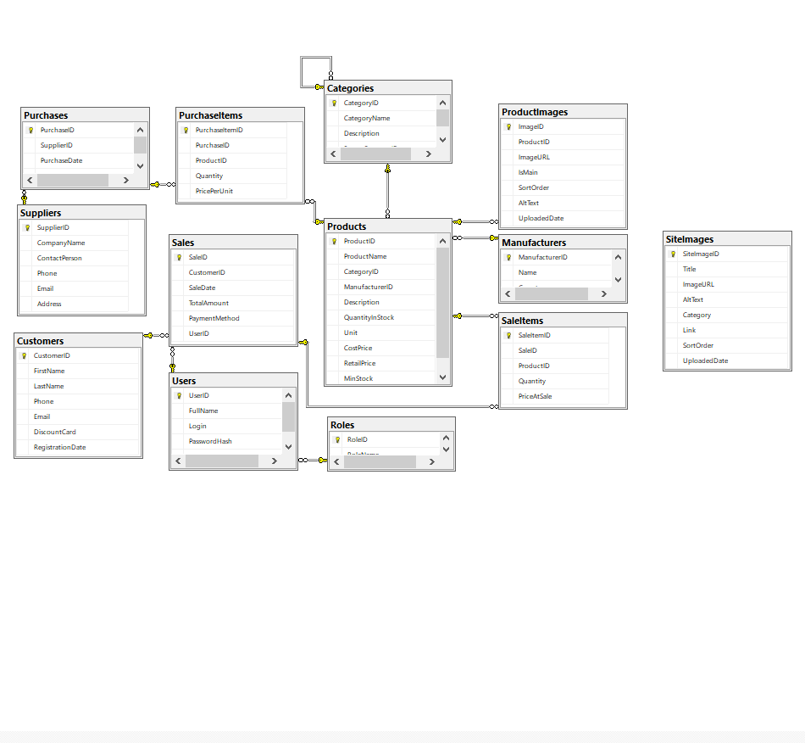

Приложение 2
Код главного окна
using System.Linq;
using System.Windows;
using FishFirm164.Controls;

namespace FishFirm164
{
public partial class MainWindow : Window
{
private int userId;
private string userRole;

public MainWindow() { InitializeComponent(); }

public MainWindow(int id, string name, string log, string role)
{
InitializeComponent();
userId = id;
userRole = role;
txtUserInfo.Text = $"{name} ({role})";

bool isAdmin = (role == "Admin");
bool isManager = (role == "Manager");
bool isDirector = (role == "Director");
bool isStorekeeper = (role == "Storekeeper");
bool isCashier = (role == "Cashier");
bool isGuest = (role == "Guest");

btnProducts.Visibility = Visibility.Visible;
btnSales.Visibility = (isCashier || isManager || isAdmin || isDirector) ? Visibility.Visible : Visibility.Collapsed;
btnPurchases.Visibility = (isStorekeeper || isManager || isAdmin || isDirector) ? Visibility.Visible : Visibility.Collapsed;
btnCustomers.Visibility = (!isGuest) ? Visibility.Visible : Visibility.Collapsed;
btnSuppliers.Visibility = (isManager || isAdmin || isDirector || isStorekeeper) ? Visibility.Visible : Visibility.Collapsed;
btnUsers.Visibility = isAdmin ? Visibility.Visible : Visibility.Collapsed;
btnReports.Visibility = (isDirector || isAdmin || isManager) ? Visibility.Visible : Visibility.Collapsed;
}

private void OpenTab(string header, UserControl content)
{
foreach (TabItem item in mainTabControl.Items)
if (item.Header.ToString() == header) { item.IsSelected = true; return; }
TabItem newTab = new TabItem { Header = header, Content = content };
mainTabControl.Items.Add(newTab);
newTab.IsSelected = true;
}

private void BtnProducts_Click(object sender, RoutedEventArgs e) => OpenTab("Товары", new ProductsControl(userId, userRole));
private void BtnSales_Click(object sender, RoutedEventArgs e) => OpenTab("Продажи", new SalesControl(userId, userRole));
private void BtnPurchases_Click(object sender, RoutedEventArgs e) => OpenTab("Закупки", new PurchasesControl(userId, userRole));
private void BtnCustomers_Click(object sender, RoutedEventArgs e) => OpenTab("Клиенты", new CustomersControl(userId, userRole));
private void BtnSuppliers_Click(object sender, RoutedEventArgs e) => OpenTab("Поставщики", new SuppliersControl(userId, userRole));
private void BtnUsers_Click(object sender, RoutedEventArgs e) => OpenTab("Пользователи", new UsersControl(userId, userRole));
private void BtnReports_Click(object sender, RoutedEventArgs e) => OpenTab("Отчёты", new ReportsControl(userId, userRole));

private void BtnLogout_Click(object sender, RoutedEventArgs e)
{
new LoginWindow().Show();
this.Close();
}
}
}

Приложение 3
Код контрола управления товарами
using System;
using System.Linq;
using System.Windows;
using System.Windows.Controls;
using FishFirm164.classes;

namespace FishFirm164.Controls
{
public partial class ProductsControl : UserControl
{
private int currentPage = 1;
private int pageSize = 10;
private int totalPages = 1;
private string currentSearch = "";
private int? currentCategoryId = null;
private int? currentManufacturerId = null;
private string userRole;

public ProductsControl(int userId, string role)
{
InitializeComponent();
userRole = role;
LoadFilters();
LoadProducts();
bool canEdit = (role == "Admin" || role == "Manager" || role == "Storekeeper");
btnAdd.IsEnabled = canEdit;
btnEdit.IsEnabled = canEdit;
btnDelete.IsEnabled = canEdit;
}

private void LoadFilters()
{
var categories = AppConnect.context.Categories.OrderBy(c => c.CategoryName).ToList();
categories.Insert(0, new Categories { CategoryID = 0, CategoryName = "Все категории" });
cmbCategory.ItemsSource = categories;
cmbCategory.SelectedValue = 0;

var manufacturers = AppConnect.context.Manufacturers.OrderBy(m => m.Name).ToList();
manufacturers.Insert(0, new Manufacturers { ManufacturerID = 0, Name = "Все производители" });
cmbManufacturer.ItemsSource = manufacturers;
cmbManufacturer.SelectedValue = 0;
}

private void LoadProducts()
{
var query = AppConnect.context.Products.Include("Categories").Include("Manufacturers").AsQueryable();
if (!string.IsNullOrEmpty(currentSearch)) query = query.Where(p => p.ProductName.Contains(currentSearch));
if (currentCategoryId.HasValue && currentCategoryId.Value > 0) query = query.Where(p => p.CategoryID == currentCategoryId.Value);
if (currentManufacturerId.HasValue && currentManufacturerId.Value > 0) query = query.Where(p => p.ManufacturerID == currentManufacturerId.Value);
query = query.OrderBy(p => p.ProductName);
var allProducts = query.ToList();

totalPages = (int)Math.Ceiling(allProducts.Count / (double)pageSize);
if (totalPages == 0) totalPages = 1;
if (currentPage < 1) currentPage = 1;
if (currentPage > totalPages) currentPage = totalPages;

var pagedProducts = allProducts.Skip((currentPage - 1) * pageSize).Take(pageSize).ToList();
lvProducts.ItemsSource = pagedProducts;
txtPage.Text = $"{currentPage} / {totalPages}";
}

private void TxtSearch_TextChanged(object sender, TextChangedEventArgs e) { currentSearch = txtSearch.Text; currentPage = 1; LoadProducts(); }
private void CmbFilter_SelectionChanged(object sender, SelectionChangedEventArgs e)
{
currentCategoryId = (cmbCategory.SelectedValue as int?) == 0 ? null : cmbCategory.SelectedValue as int?;
currentManufacturerId = (cmbManufacturer.SelectedValue as int?) == 0 ? null : cmbManufacturer.SelectedValue as int?;
currentPage = 1; LoadProducts();
}
private void BtnResetFilter_Click(object sender, RoutedEventArgs e) { txtSearch.Text = ""; cmbCategory.SelectedValue = 0; cmbManufacturer.SelectedValue = 0; }
private void BtnAdd_Click(object sender, RoutedEventArgs e) { if (new ProductEditWindow(null).ShowDialog() == true) LoadProducts(); }
private void BtnEdit_Click(object sender, RoutedEventArgs e)
{
var selected = lvProducts.SelectedItem as Products;
if (selected == null) { MessageBox.Show("Выберите товар."); return; }
if (new ProductEditWindow(selected).ShowDialog() == true) LoadProducts();
}
private void BtnDelete_Click(object sender, RoutedEventArgs e)
{
var selected = lvProducts.SelectedItem as Products;
if (selected == null) { MessageBox.Show("Выберите товар."); return; }
if (MessageBox.Show($"Удалить \"{selected.ProductName}\"?", "Подтверждение", MessageBoxButton.YesNo) == MessageBoxResult.Yes)
{
AppConnect.context.Products.Remove(selected);
AppConnect.context.SaveChanges();
LoadProducts();
}
}
private void LvProducts_MouseDoubleClick(object sender, System.Windows.Input.MouseButtonEventArgs e) => BtnEdit_Click(sender, null);
private void PrevPage_Click(object sender, RoutedEventArgs e) { if (currentPage > 1) { currentPage--; LoadProducts(); } }
private void NextPage_Click(object sender, RoutedEventArgs e) { if (currentPage < totalPages) { currentPage++; LoadProducts(); } }
}
}

Приложение 4
Код окна оформления продажи
using System;
using System.Collections.Generic;
using System.Linq;
using System.Windows;
using FishFirm164.classes;

namespace FishFirm164
{
public partial class SaleEditWindow : Window
{
private int? saleId;
private int currentUserId;
private List<SaleItemTemp> items = new List<SaleItemTemp>();

public SaleEditWindow(int? id, int userId)
{
InitializeComponent();
saleId = id;
currentUserId = userId;
LoadCustomers();
if (saleId.HasValue) LoadSaleData();
}

private void LoadCustomers()
{
cmbCustomer.ItemsSource = AppConnect.context.Customers.OrderBy(c => c.LastName).ToList();
cmbCustomer.SelectedValuePath = "CustomerID";
}

private void LoadSaleData()
{
var sale = AppConnect.context.Sales.Find(saleId.Value);
if (sale != null)
{
cmbCustomer.SelectedValue = sale.CustomerID;
items = AppConnect.context.SaleItems.Where(si => si.SaleID == saleId.Value)
.Select(si => new SaleItemTemp
{
ProductID = si.ProductID,
ProductName = si.Products.ProductName,
Quantity = si.Quantity,
Price = si.PriceAtSale
}).ToList();
RefreshItemsGrid();
}
}

private void BtnSelectProducts_Click(object sender, RoutedEventArgs e)
{
var win = new SelectProductsWindow(items.Select(i => i.ProductID).ToList());
if (win.ShowDialog() == true)
{
items = win.SelectedItems;
RefreshItemsGrid();
}
}

private void RefreshItemsGrid()
{
dgItems.ItemsSource = null;
dgItems.ItemsSource = items;
txtTotal.Text = items.Sum(i => i.Total).ToString("C2");
}

private void RemoveItem_Click(object sender, RoutedEventArgs e)
{
var btn = sender as Button;
var item = btn?.Tag as SaleItemTemp;
if (item != null) { items.Remove(item); RefreshItemsGrid(); }
}

private void BtnSave_Click(object sender, RoutedEventArgs e)
{
if (cmbCustomer.SelectedValue == null) { MessageBox.Show("Выберите клиента."); return; }
if (items.Count == 0) { MessageBox.Show("Добавьте товары."); return; }

int customerId = (int)cmbCustomer.SelectedValue;
decimal totalAmount = items.Sum(i => i.Total);

if (!saleId.HasValue)
{
var sale = new Sales
{
CustomerID = customerId,
SaleDate = DateTime.Now,
TotalAmount = totalAmount,
PaymentMethod = "Наличные",
UserID = currentUserId
};
AppConnect.context.Sales.Add(sale);
AppConnect.context.SaveChanges();

foreach (var item in items)
{
AppConnect.context.SaleItems.Add(new SaleItems
{
SaleID = sale.SaleID,
ProductID = item.ProductID,
Quantity = item.Quantity,
PriceAtSale = item.Price
});
var product = AppConnect.context.Products.Find(item.ProductID);
if (product != null) product.QuantityInStock -= item.Quantity;
}
}
else
{
var sale = AppConnect.context.Sales.Find(saleId.Value);
if (sale != null)
{
var oldItems = AppConnect.context.SaleItems.Where(si => si.SaleID == saleId.Value).ToList();
foreach (var old in oldItems)
{
var prod = AppConnect.context.Products.Find(old.ProductID);
if (prod != null) prod.QuantityInStock += old.Quantity;
}
AppConnect.context.SaleItems.RemoveRange(oldItems);
sale.CustomerID = customerId;
sale.TotalAmount = totalAmount;
AppConnect.context.SaveChanges();

foreach (var item in items)
{
AppConnect.context.SaleItems.Add(new SaleItems
{
SaleID = sale.SaleID,
ProductID = item.ProductID,
Quantity = item.Quantity,
PriceAtSale = item.Price
});
var product = AppConnect.context.Products.Find(item.ProductID);
if (product != null) product.QuantityInStock -= item.Quantity;
}
}
}
AppConnect.context.SaveChanges();
DialogResult = true;
Close();
}

private void BtnCancel_Click(object sender, RoutedEventArgs e) { DialogResult = false; Close(); }
}

public class SaleItemTemp
{
public int ProductID { get; set; }
public string ProductName { get; set; }
public int Quantity { get; set; }
public decimal Price { get; set; }
public decimal Total => Quantity * Price;
}
}

Приложение 5
Код окна выбора товаров
using System;
using System.Collections.Generic;
using System.Linq;
using System.Windows;
using FishFirm164.classes;

namespace FishFirm164
{
public partial class SelectProductsWindow : Window
{
private List<int> excludedProductIds;
private List<ProductSelectTemp> allProducts;
public List<SaleItemTemp> SelectedItems { get; private set; }

public SelectProductsWindow(List<int> existingProductIds)
{
InitializeComponent();
excludedProductIds = existingProductIds ?? new List<int>();
SelectedItems = new List<SaleItemTemp>();
LoadProducts();
}

private void LoadProducts()
{
var query = AppConnect.context.Products.AsQueryable();
if (excludedProductIds.Any()) query = query.Where(p => !excludedProductIds.Contains(p.ProductID));
allProducts = query.Select(p => new ProductSelectTemp
{
ProductID = p.ProductID,
ProductName = p.ProductName,
RetailPrice = p.RetailPrice,
SelectedQuantity = 1
}).ToList();
dgProducts.ItemsSource = allProducts;
}

private void TxtSearch_TextChanged(object sender, System.Windows.Controls.TextChangedEventArgs e)
{
var search = txtSearch.Text.Trim();
dgProducts.ItemsSource = string.IsNullOrEmpty(search) ? allProducts : allProducts.Where(p => p.ProductName.Contains(search)).ToList();
}

private void BtnOk_Click(object sender, RoutedEventArgs e)
{
var selected = allProducts.Where(p => p.SelectedQuantity > 0).ToList();
if (!selected.Any()) { MessageBox.Show("Выберите хотя бы один товар и укажите количество."); return; }
SelectedItems = selected.Select(p => new SaleItemTemp
{
ProductID = p.ProductID,
ProductName = p.ProductName,
Quantity = p.SelectedQuantity,
Price = p.RetailPrice
}).ToList();
DialogResult = true;
Close();
}

private void BtnCancel_Click(object sender, RoutedEventArgs e) { DialogResult = false; Close(); }
}

public class ProductSelectTemp
{
public int ProductID { get; set; }
public string ProductName { get; set; }
public decimal RetailPrice { get; set; }
public int SelectedQuantity { get; set; }
}
}

Приложение 6
Код окна управления клиентами
using System.Linq;
using System.Windows;
using FishFirm164.classes;

namespace FishFirm164
{
public partial class CustomersWindow : Window
{
private string userRole;
public CustomersWindow(int userId, string role)
{
InitializeComponent();
userRole = role;
LoadCustomers();
bool canEdit = (role != "Guest");
btnAdd.IsEnabled = canEdit;
btnEdit.IsEnabled = canEdit;
btnDelete.IsEnabled = (role == "Admin");
}

private void LoadCustomers() => dgCustomers.ItemsSource = AppConnect.context.Customers.OrderBy(c => c.LastName).ToList();

private void BtnAdd_Click(object sender, RoutedEventArgs e)
{
if (new CustomerEditWindow(null).ShowDialog() == true) LoadCustomers();
}

private void BtnEdit_Click(object sender, RoutedEventArgs e)
{
var selected = dgCustomers.SelectedItem as Customers;
if (selected == null) { MessageBox.Show("Выберите клиента."); return; }
if (new CustomerEditWindow(selected).ShowDialog() == true) LoadCustomers();
}

private void BtnDelete_Click(object sender, RoutedEventArgs e)
{
var selected = dgCustomers.SelectedItem as Customers;
if (selected == null) { MessageBox.Show("Выберите клиента."); return; }
if (MessageBox.Show($"Удалить {selected.LastName} {selected.FirstName}?", "Подтверждение", MessageBoxButton.YesNo) == MessageBoxResult.Yes)
{
AppConnect.context.Customers.Remove(selected);
AppConnect.context.SaveChanges();
LoadCustomers();
}
}

private void BtnClose_Click(object sender, RoutedEventArgs e) => this.Close();
}
}

